Грант - заслуга всего коллектива.

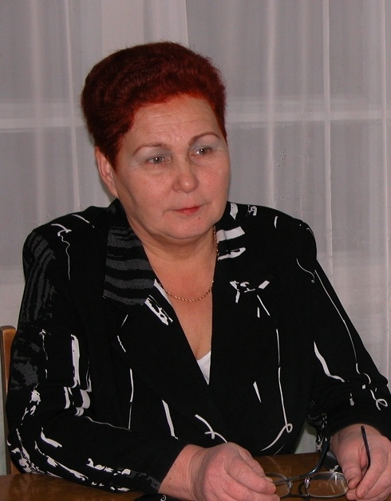
-Кадрия Назмухановна, выиграть миллион рублей – дело не легкое. Как вам удалось этого добиться?
-Ну, для начало скажу, что в этом конкурсе мы участвуем не первый год. Образно выражаясь, пока в воду не сунешься, не узнаешь, холодная она или горячая. Первый год для победы нам не хватило несколько баллов, однако тогда мы получили кабинет биологии. А в прошлом году – кабинет химии.
С каждым разом опыта становится больше, работали над ним основательно, учитывали все замечания, и вот, наконец, в этом году миллион стал нашим. Что и говорить – это такая радость для всего нашего коллектива, однако и ответственность возрастает соответственно.
Сейчас для того, чтобы воплотить в жизнь все запланированное на бумаге, нужно работать и работать.
-Каковы основные критерии конкурса?
-Чтобы проект смог выиграть грант, он должен соответствовать трем основным критериям. Первый – у учреждения должен быть независимый баланс, т.е. должны быть бухгалтерия, государственная аккредитация, лицензия. Обязательные условие – работа в инновационном режиме. Также учитывается следующий момент – обязательно должны быть органы самоуправления, у нас в школе уже давно и успешно работают совет школы, попечительский совет и ученическое самоуправление. Третий критерий – не допускать нарушения трудового законодательства и законодательства в сфере образования в Российской Федерации. В работе учебного заведения за последние три года. Особенно внимания уделяется отсутствию детского травматизма в школе. И, конечно же, у учреждения должна быть утвержденная программа развитие школы.
- Давайте на последнем пункте остановимся подробнее.
- Программа состоит из целых четырех блоков.
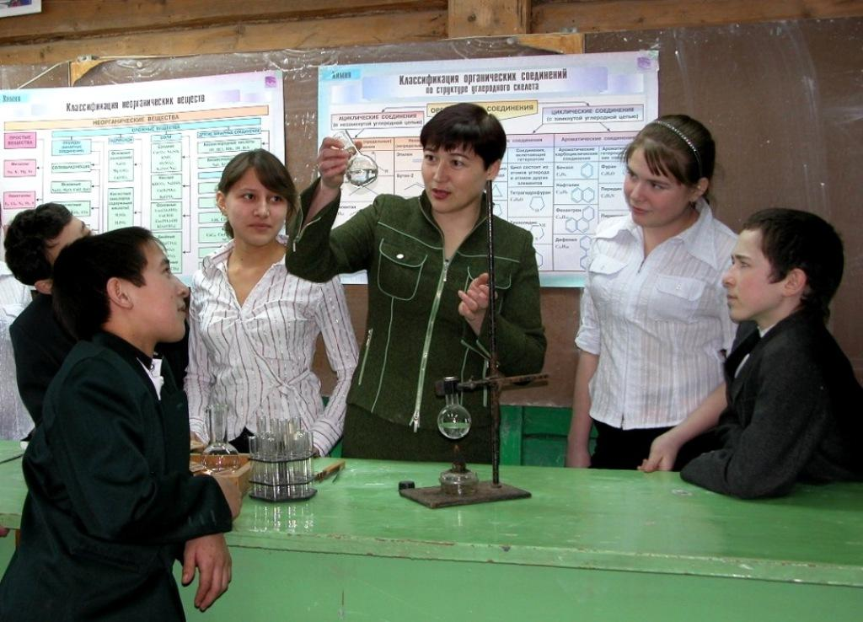
С 2007 года наша школа работает в режиме муниципальной экспериментальной площадки «Личность. Природа. Деятельность», суть который заключается в трудовом и экологическом воспитании учащихся.Площадка является основным направлениям нашей деятельности. Есть у нас и другие целевые программы: «Школа – территория здоровья», «Семья», «Информатизация».
Хотя инновационная площадка начала работать только в прошлом году, она не возникла на пустом месте, не появилась из ниоткуда как ничто новое. Наша школа всегда серьезно занималась трудовым и экологическим воспитание ребят. Да и как иначе, когда живешь в сельской местности, на природе! Сейчас в своей работе мы перешли на научную основу, ставим четки и цели. Эти цели включают в себе не только учебный и воспитательный процессы, но и выходят за рамки школы, распространяются на всю территорию села. Это значит, что знание, умение, навыки, полученные на уроке, факультативах, в кружках, должны использовать учащимися и в повседневной жизни. Например, если в начальных классах главная форма работы при знакомстве с окружающим миром – «уроки по голубым небом», то в 5-7 классах зона выбора расширяется, например, идет изучение культуры обработки земли, узнают больше о цветах, плодово-ягодных культурах, овощах. Чем старше класс, тем сложнее становятся цели, задачи, деятельность.
Наша школа активно участвует и в конкурсах проектов разных уровней. Их результаты на лицо, например, возьмем проект «Яблоневый сад на пустыре или семейный фестиваль». Они вышли за школьные рамки в масштабе деревни, территории. На уровень всего села также вышла деятельность воспитательный системы «Своя коллегия».
Вот та начнешь рассказывать, считать и видишь6 Работа у нас разнообразная, многогранная, вместе с основательными, крепкими знаниями мы учим наших ребят пользоваться полученными знаниями.
-Кадрия Назмухановна, и все же куда направится миллион?
-Так как на первом месте трудовое, экологические воспитание, мы планируем оборудовать кабинет технологии, также создадим мобильный класс. Не на последнем месте и приобретение учебников, укрепление материально – технической базы, повышение квалификации педагогов.
- Что вы думаете о проекте «Образование»?
- Хорошо ведь, когда выигранные в конкурсе деньги нигде не теряются, а идут адресно и тратятся с пользой. Этот проект хорош не только тем, что выделяются деньги, он становится стимулом для духовного развития. Я уверенно могу сказать, что за три года – с тех пор, как мы начали работать над этим проектом, наш коллектив окреп, стал сплоченнее, всех нас объединяет одна цель – улучшение условий обучения будущих достойных граждан. Проект должен жить и работать и дальше.

Сария МУКМИНОВА
Фото Ибрагима Тимганова

«Рассвет» № 62-63, 2008 г.

